

Rapport COMMUN

Deboxeur robotisé



Table des matières

Presentation du projet deboxeur 2

L'entreprise partenaire 2

L’entreprise bénéficiaire 3

Synoptique du projet 4

Cahier des charges 5

Spécification 6

Diagramme SYSML 6

Diagramme d’exigence 6

Diagramme des cas d'utilisations 7

Diagramme de block 8

Différents diagrammes de séquence 9

Répartition des fonctions 11

Synoptique par étudiant 11

Nomenclature 12

Répartitions des tâches et tâches à effectuer 13

Organisation 14

Le Memory of Moments 14

Gantt 15

Microsoft Teams 16

GitHub 16

# Presentation du projet deboxeur

Le « déboxeur » est un des ilots de travail que l’on peut retrouver sur une chaine d’embouteillage. On aura pour charge de développer une solution automatisée / robotisée du déboxage, sachant que l’objectif sur 2 ans sera de superviser l’ensemble de la chaine d’embouteillage avec les différents ilots qui la compose. NB : Le robot nécessaire au « déboxage » se trouve dans une zone déjà sécurisée par des barrières immatérielles.

Principe : Les bouteilles arrive dans des Box (voir image ci-dessous) et seront acheminées sur un convoyeur à l'aide d'un robot polymorphe 6 axes. Le robot aura la tâche de prendre le récipient initialement en position horizontale et rangé « tête-bêche », la transporter et la déposer en position vertical sur un convoyeur pour être acheminer vers une ligne d'embouteillage.

Le paramétrage et le contrôle du déboxeur robotisé se fera par le biais d'un pupitre de commande que contrôlera un ouvrier qualifié (opérateur). L’administration du déboxeur se fera par un technicien supérieur par le biais d'un PC.

## L'entreprise partenaire

La société B&R Automation est fabricante de systèmes industriels et Tournés vers l'avenir : « Perfection in Automation signifie également que nous mettons toute notre créativité et nos connaissances au service du développement de produits innovants et précurseurs. Chez B&R, nous appliquons cette maxime à la lettre : nous proposons à nos clients des solutions d'automatisation complètes garantissant une flexibilité et une rentabilité maximales. Des produits personnalisés à la production en série à grande échelle, tous nos efforts convergent vers les besoins du client. Du premier prototype à la production en série, tous les composants sont fabriqués sur le site de la maison mère, à Eggelsberg en Autriche. Nous garantissons un niveau élevé de qualité grâce à nos méthodes de production avancées et à des procédures d'essai 100 % automatiques utilisant les dernières technologies. »



## L’entreprise bénéficiaire

Depuis 60 ans, l’entreprise CASTEL n’a cessé d’évoluer pour devenir aujourd’hui un groupe mondial spécialisé dans les boissons. Fidèle à son métier historique, le vin, ces dernières années l’entreprise a multiplié ses investissements et optimisé ses expertises. Cette démarche a porté ses fruits au point qu’aujourd’hui son développement est sur tous les continents. Toujours dans l'optique de satisfaire ses divers clients tant en France qu'à l'étranger, Castel développe son savoir-faire et ses compétences avec deux priorités : Assurer une qualité constante de ses vins afin de fidéliser les consommateurs à une marque. Leur permettre de découvrir des vins aux typicités uniques tout en ayant une garantie de produits d'origine qualitative assurée. Pour ce faire, Castel confirme son projet en 2008 de réorganiser et concentrer ses activités de Loire-Atlantique. Un investissement exceptionnel dans le monde du vin est prévu avec près de 30 millions d’euros pour la construction d'un nouveau centre d'embouteillage. Implanté sur le site de la société Sautejeau-Beauquin à la Chapelle-Heulin (racheté en juillet 2007) en plein cœur du vignoble nantais, Castel entend regrouper ces deux dernières acquisitions (incluant Friedrich en juin 2007) sur un site de 5 hectares sur lequel sera construit un bâtiment de 45000m2. Ce nouveau centre spécialisé en vins de Loire inclut un outil de vinification, d'embouteillage, une plate-forme logistique et de stockage. Il aura pour objectif d'approvisionner en vins de Val de Loire les différents sites Castel et ses filiales à l’étranger. Doté des dernières normes internationales (ISO9001, BRC et IFS), ce site traitera annuellement plus de 200 millions de bouteilles. Il sera le plus important centre d’embouteillage en Europe et il permettra de doubler le nombre d’employés de l’installation actuelle, portant les effectifs du site à terme à 200 personnes. Le projet terminé, une démonstration sur maquette au campus pourra être effectuée, les acteurs de cette dernière entreprise pourraient envisager l’évolution de leurs systèmes de gestion de déboxage automatique de bouteilles sans interrompre leur production.



## Synoptique du projet

Voici le synoptique du projet DEBOXEUR, c’est un outil visuel utilisé pour représenter de manière concise et systématique des informations complexes ou des processus. Il offre une vue d'ensemble en présentant des éléments clés de manière structurée et souvent graphique, ce qui facilite la compréhension et la communication. Il permet de simplifier des concepts ou des données en les organisant de manière logique et hiérarchique, ce qui aide à prendre des décisions éclairées et à communiquer efficacement avec un public diversifié.

Synoptique :

## Cahier des charges

On distinguera 2 acteurs humains directement concernés par l'utilisation du système : Un acteur principal est en relation directe avec le système de déboxage des bouteilles : L'opérateur. L’opérateur est la personne chargée de calibrer la partie opérative, de démarrer et superviser le cycle de déboxage des récipients. Il peut être amené à interrompre un cycle si, visuellement, il constate un dysfonctionnement. Un second acteur pour administrer le déboxage des bouteilles : le responsable Le responsable gère les différentes recettes pour déboxer les bouteilles en fonction de leurs formes et visualise l'état des articles en temps réel.

# Spécification

## Diagramme SYSML

### Diagramme d’exigence

Voici les exigences données durant ce projet déboxeur, il va nous permettre d’analyser les tâches qu’il nous est affecté.

### Diagramme des cas d'utilisations

Le diagramme d’utilisation nous permet de voir chaque que l’on effectué avec nos parties.

Partie Timothée LELIEVRE

Partie Loïs LEMAITRE

Partie Timéo MORIN

### Diagramme de block

Le diagramme de block va venir nous montrer les différents éléments importants du projet.

### Différents diagrammes de séquence

#### Diagramme de séquence de la caméra

#### Diagramme de séquence du robot

#### Diagramme séquence de la BDD

# Répartition des fonctions

## Synoptique par étudiant

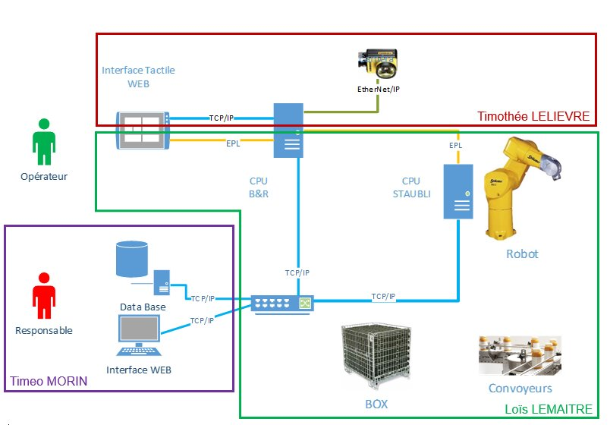

## Nomenclature

La nomenclature va permettre énumérer chaque élément du projet.

## Répartitions des tâches et tâches à effectuer

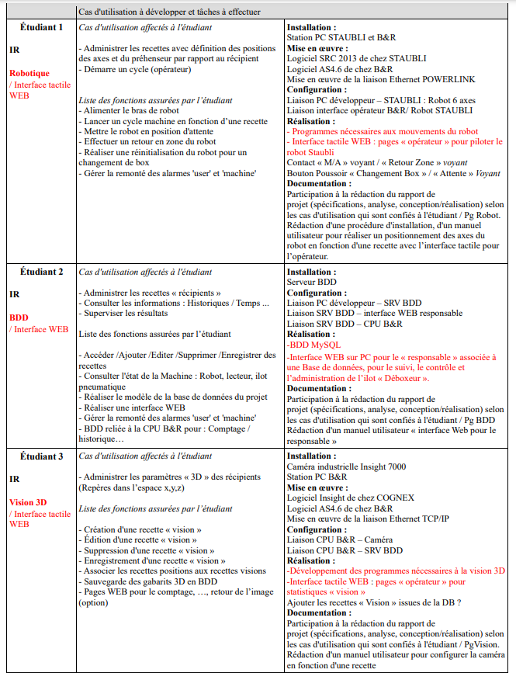

**Timeo MORIN**

**Timothée**

**LELIEVRE**

**Loïs LEMAITRE**

# Organisation

## Le Memory of Moments

Un MOM (memory of moments) sert à regrouper et donner des tâches à chaque groupe de personnes dans le projet.

Par exemple on a 6 personnes réparties dans 3 groupes différents et chaque personne on leurs tâches attribués, le pourcentage des tâches, le début et la fin de cette dernière.

Il est généralement effectué afin de faire un gant plus facilement.

Représentation d’un MoM :

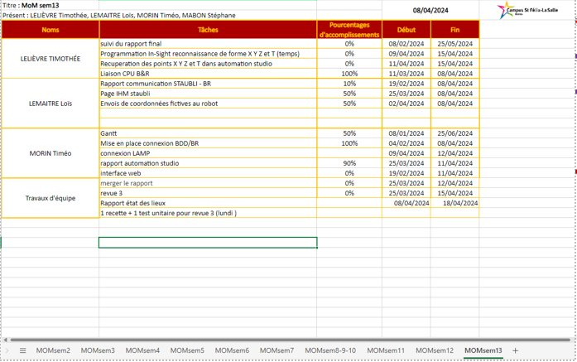

## Gantt

Grâce à ce MoM, on à pu effectuer plus facilement notre gantt, le Gantt est un outil de gestion de projet qui permet de visualiser les différentes tâches à réaliser sur une période donnée. Il présente les activités sous forme de barres horizontales, où chaque barre représente une tâche avec sa durée prévue. Cela permet de planifier, suivre et coordonner les activités d'un projet, en identifiant les dépendances entre les tâches et en ajustant les échéanciers si nécessaire. En résumé, un Gantt aide à organiser et à gérer efficacement les projets en fournissant une vue d'ensemble claire des activités et des deadlines.

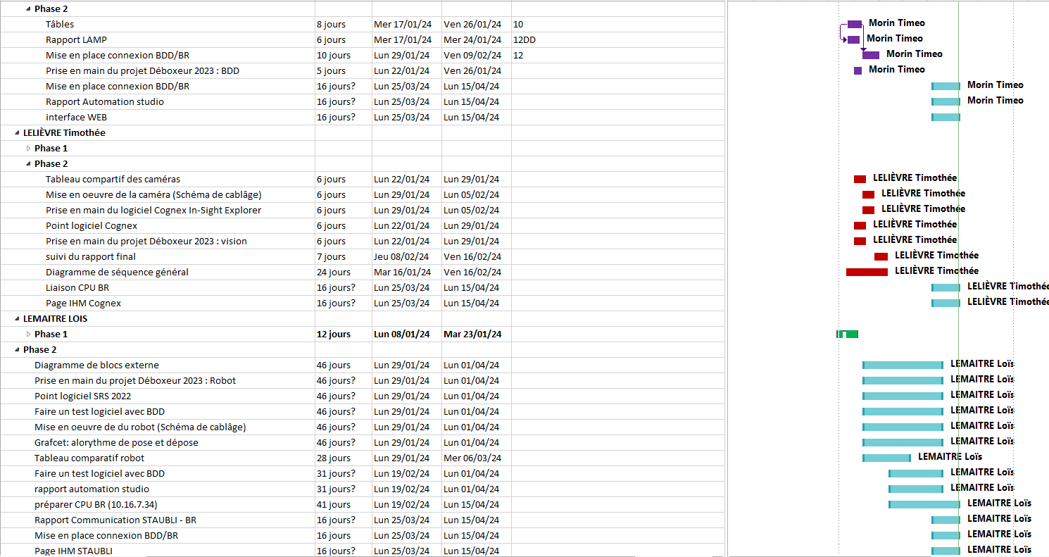

## Microsoft Teams

On utilise TEAMS afin de transférer tous les rapport, fichiers, diagramme de façon plus rapide et plus structuré.

## GitHub

On utilise aussi GitHub afin d’envoyer plus facilement certains programmes ou d’ouvrir des fichiers Automation Studio.

